Limnology
Mapping scientific production in the Tocantins-Araguaia Basin in Brazil Central: application of automated content analysis in freshwater studies

Philip Teles Soares^{1,6}, Luis Mauricio Bini², José Alexandre Felizola Diniz Filho², Ludgero Cardoso Galli Vieira³, Mariana Pires de Campos Telles^{1,4}, Rhewter Nunes⁵, João Carlos Nabout⁶*
¹INCT em Ecologia, Evolução e Conservação da Biodiversidade (EECBio), Universidade Federal de Goiás, Avenida Esperança, s/n, Campus Samambaia, Goiânia, GO CEP 74690-900, Brasil.
²Departamento de Ecologia, Universidade Federal de Goiás, Av. Esperança, s/n, Goiânia, Goiás 74690-900, Brasil.
³Universidade de Brasília, Campus Planaltina, Área Universitária 1, Planaltina, Distrito Federal 73345-010, Brasil.
⁴Escola de Ciências Médicas e da Vida, Pontifícia Universidade Católica de Goiás, Av, Universitária 1.440, Setor Universitário, Goiânia, Goiás, 74605-010, Brasil.
⁵Universidade Estadual de Goiás, Campus Oeste, Iporá, Goiás, 76200-000, Brasil. ⁶Universidade Estadual de Goiás, Campus Central, Anápolis, Goiás, 75132-903, Brasil.

*E-mail: joao.nabout@ueg.br

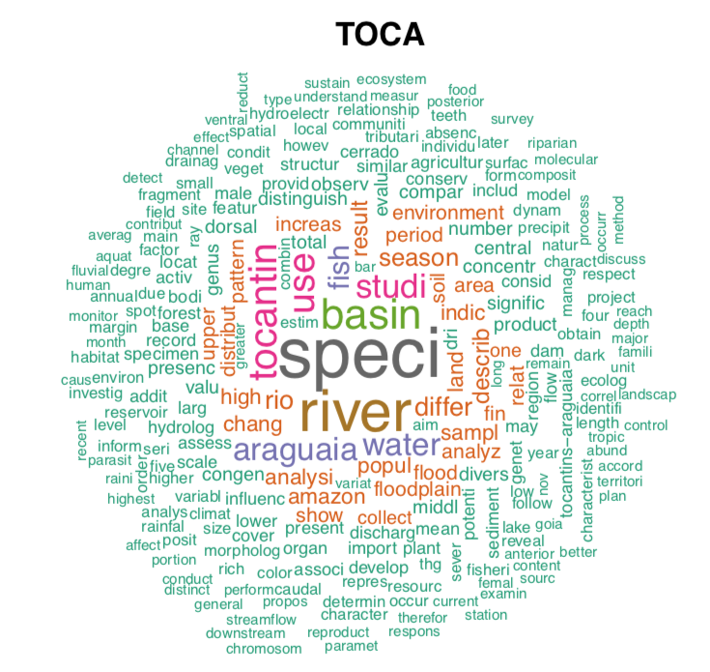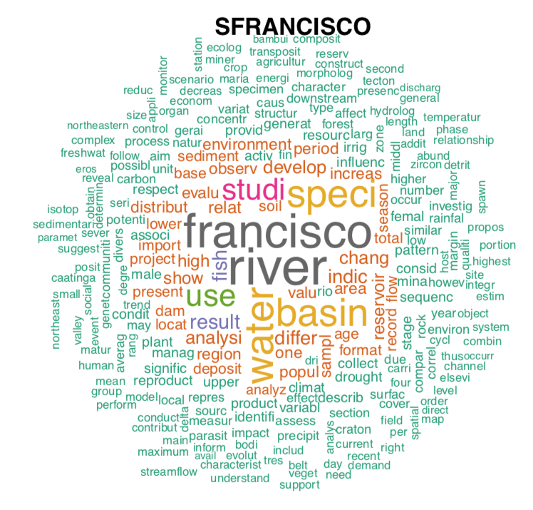
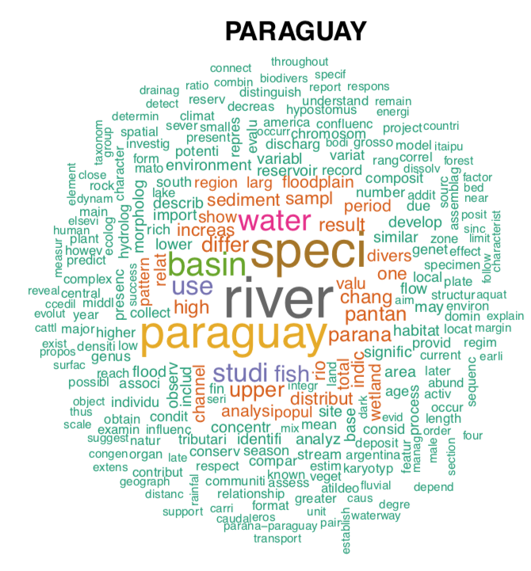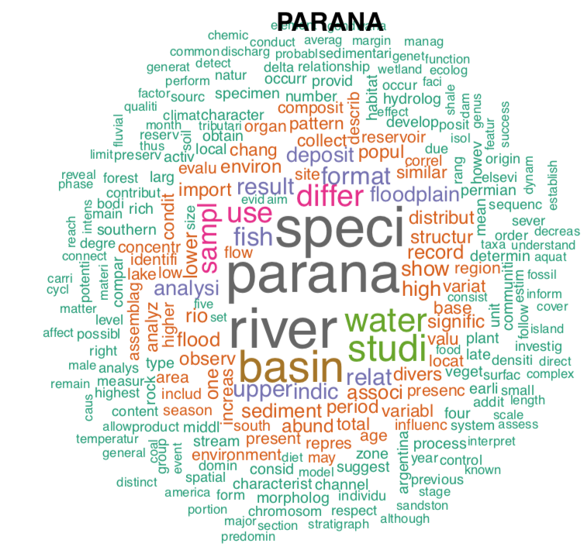
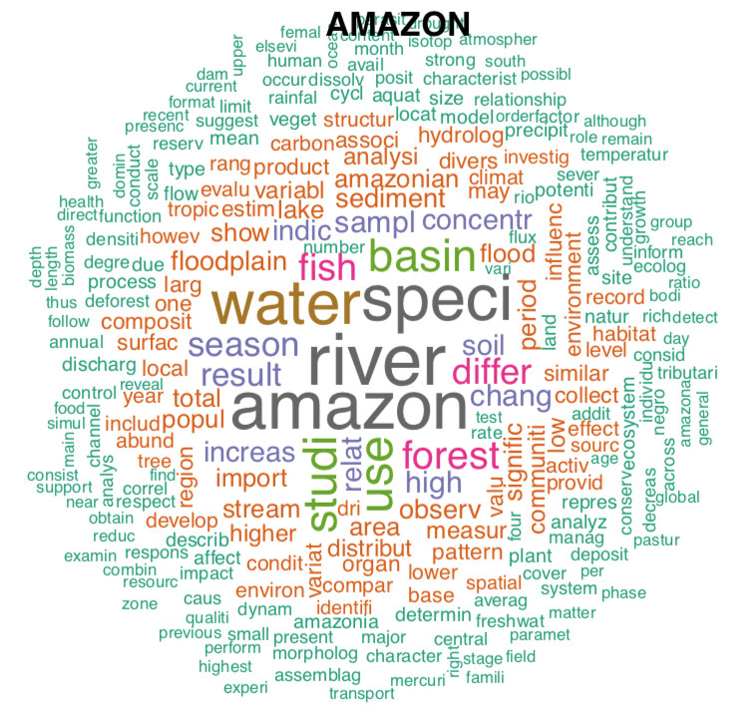
Figure S1 Word cloud of the 250 most frequent words in each basin: Tocantins-Araguaia (TOCA); São Francisco (SFRANCISCO); Paraguay (PARAGUAY); Paraná (PARANA) and Amazon (AMAZON).

Figure S2 Temporal trend of the 10 topics analyzed according to STM.

